



[](https://www.google.se/url?sa=i&rct=j&q=&esrc=s&source=images&cd=&cad=rja&uact=8&ved=2ahUKEwjQ6diqqq_hAhXSwqYKHW7xCqAQjRx6BAgBEAU&url=http://annonsfynd.nu/2015/04/04/glad-pask-kara-vanner/&psig=AOvVaw33codGIes-njPTlGAeqvjE&ust=1554223081722303)

[](https://www.google.se/url?sa=i&rct=j&q=&esrc=s&source=images&cd=&cad=rja&uact=8&ved=2ahUKEwjEpYq3qa_hAhUcwsQBHYYhAbEQjRx6BAgBEAU&url=http://danceacademy.net/pasklov-3/&psig=AOvVaw2Yxxx3GdmU15S-hiXMO-wp&ust=1554222829787272)**V.15**

[](https://www.google.se/url?sa=i&url=https://tjock.se/strupen/usa-vill-ha-max-hamburgare/277735/&psig=AOvVaw2pG1q67AQTzQat9qJVhk4C&ust=1585039380715000&source=images&cd=vfe&ved=0CAIQjRxqFwoTCOCrrP2ZsOgCFQAAAAAdAAAAABAJ)**Måndag: F: Påsk jakt utomhus med Simone och Evelina**

**Grilla hamburgare kl. 11,00 i skogen.**

[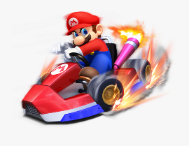](https://www.google.se/url?sa=i&url=https://www.netclipart.com/isee/Jmhmio_hands-on-with-mario-kart-arcade-gp-vr/&psig=AOvVaw33_NgCqNd0WWTS7Ru1kyhW&ust=1585931322993000&source=images&cd=vfe&ved=0CAIQjRxqFwoTCJCVm92UyugCFQAAAAAdAAAAABAj) **E: Mario Kart turnering på Stjärnan.**

**Tisdag: F:** **Påsk utmaning på Regnbågen för alla.**

**E: Fritidsgympa/ alt. Brännboll.**

[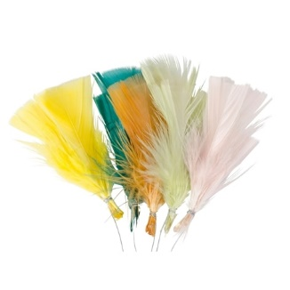](https://www.google.se/url?sa=i&rct=j&q=&esrc=s&source=images&cd=&cad=rja&uact=8&ved=2ahUKEwi3ya2P077hAhWl8aYKHZozAM0QjRx6BAgBEAU&url=https://trendspanarna.nu/11-detaljer-for-en-vacker-och-fargstark-pask/&psig=AOvVaw30jORtVxoVbud-SqK-Orom&ust=1554749409571451)

**Onsdag: F: Gympasalen stafett fjäder race m.m.**

**E: Sy grupp i syslöjden.**

[](https://www.google.se/url?sa=i&url=https://allevents.in/mobile/amp-event.php?event_id%3D1588061861279910&psig=AOvVaw3cv6xuHJyVqXu8pTOPTeZ5&ust=1585931196073000&source=images&cd=vfe&ved=0CAIQjRxqFwoTCLjYx6WUyugCFQAAAAAdAAAAABAD)

**Torsdag: F: Påsk mys med film**

**E: Mellis utomhus:**

**Grilla pinnbröd/popcorn i skogen.**

**Aktivitet i skogen.**

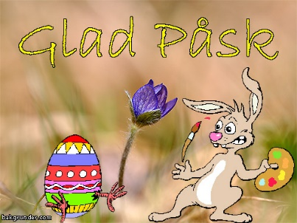 **Fredag: Långfredagen stängt!**